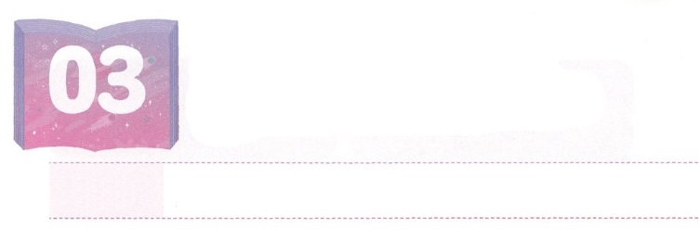

せかいふくいんかの　わくを

　　　　　　　ととのえよう！

**げつようび**

のともしびは、まだえていず、サムエルは、ののされているのでていた。

**Iサムエル**

**33**

は、にのバトンをえるためにイスラエルのをばれました。なのにもわらず、らはえずにしみました。のみことばはまれにしかなく、はをっていて、はののとのをすることができなかったからです。このとき、がハンナというのに「あなたがむどもは、のであるナジルになる」というをえられました。のないのもつのをして、しいをえるためにからえられたでした。このようにしてまれたレムナントが、サムエルです。はサムエルをして、まれにしかなかったのみことばをさせ、をしくてし、ミツパをこすようにされました。それだけでなく、がとしててたレムナントのダビデに、のバトンをすをわいました。

はもレムナントをんで、しいをえることをっておられます。、のみことばをとしてるとき、237かをかすのしいをえるようになるでしょう。また、サムエルのように、が、、をさせられるのをるののにいるようになるでしょう。

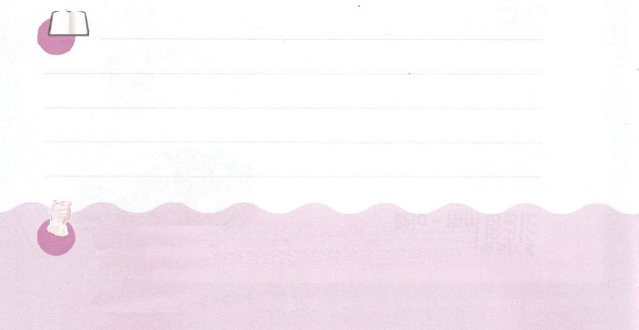

**きょうのみことば**

、ありがとうございます。がないのいをして、ただによってするしいをえて、のきにいられますように。きておられるイエス・キリストのおによっておりします。アーメン

地域伝道弟子訓練メッセージ│2019.1.22

**きょうのいのり**

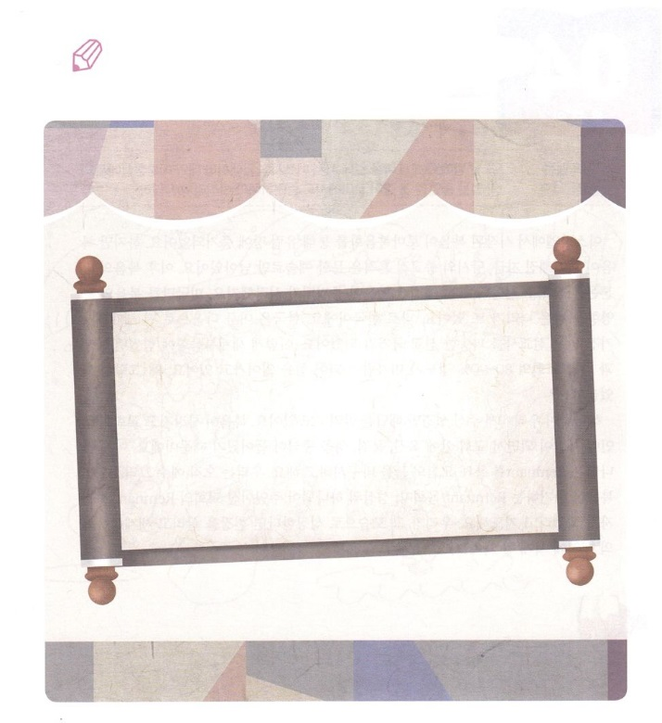

　　　　　　　ナジルのをったハンナのりをからつけて

　　　　　　　きましょう。２３７かをかすのしいが

えられるようにりましょう。

　　　　　　　　　　　　　　　　　Iサムエル１：１１のみことば

いてみよう

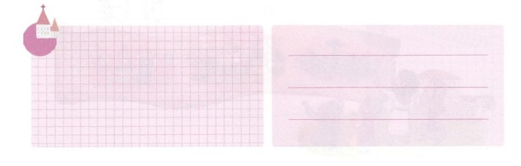

**きょうのでんどう　　　　　　　　　　う　　　　　　　　　　　　　　　　　　　　　　　　する**

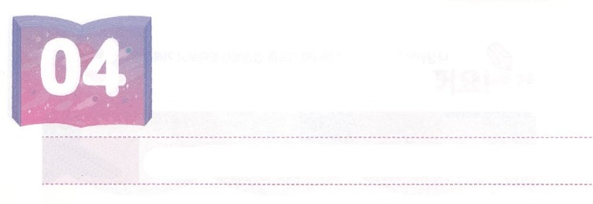

**かようび**

きょうかいの　わくを　かえよう

その、がパウロのそばにって、「をしなさい。あなたは、エルサレムでわたしのことをあかししたように、ローマでもあかしをしなければならない」とわれた。

**2311**

イスラエルからはじまったによって、ローマがしげられ、それによって、ヨーロッパにがわるようになりました。しかし、がくなったいま、のななごりとしてがるだけになっています。その、のバトンはアメリカにり、にがべえられるきがきくなりました。アメリカのように、ののきなをけたがあります。それは、です。は、アメリカのににくのをしたになりました。このようにのためにくしてきたアメリカとの80～90％がによってをっています。なぜそうなったのでしょうか。

からえられたにだけそのがされています。がえて、のがになって、なこと、、がのにってきたからです。いまは、レムナントをしてのをえようとされています。たちは、ただイエス・キリストのをべえるレムナント、のがであるのレムナントになることをりましょう。そのようなにして、をかしてのにつたちになるでしょう。



**きょうのみことば**

、ありがとうございます。ただキリスト、ただの、ただをするレムナントになりますように。きておられるイエス・キリストのおによっておりします。アーメン

70人要員訓練メッセージ│2019.1.22

**きょうのいのり**

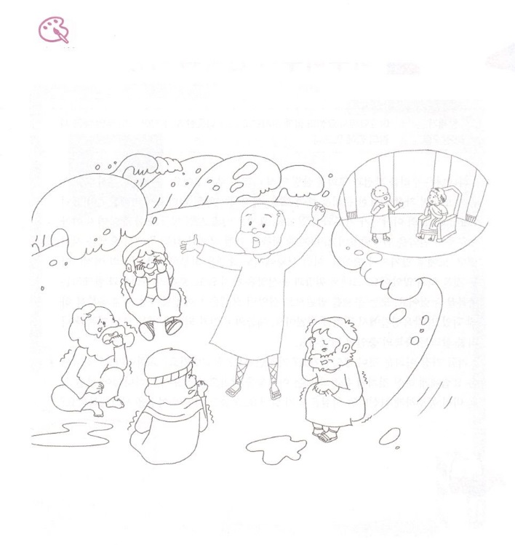

　　　　　　　はをにをかしておられます。いいていた

　　　　　　　のをえたパウロのにをぬりましょう。

の、としてえて、のをえましょう。

をぬろう



**きょうのでんどう　　　　　　　　　　う　　　　　　　　　　　　　　　　　　　　　　　　する**

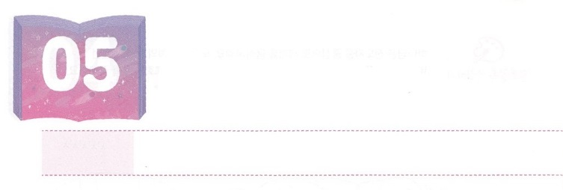

まいにちが　けいやくの　りょてい

**すいようび**

**392**

がヨセフとともにおられたので、はなとなり、そのエジプトののにいた。

はたちをとをかすリーダーとしてばれました。ですから、をにりながらもなをしなければなりません。には、リーダーとしてをしたレムナントのがされています。ヨセフとのたちは、いにヤコブからをえてもらいました。しかしたちは、とのでヨセフをねたみ、ついにはをとしてってしまいました。このようなでも、ヨセフはがのであることをれませんでした。そのため、うらんだり、になったりせずに、むしろとともにいるをわいました。すべてのをとしたヨセフは、でについてして、でについてびました。エジプトのになったときは、すべてのとをかすのになりました。

いま、とてもつらいことはなんですか。でしょうか。でしょうか。でしょうか。はヨセフのように、たちにあるすべてのをとして、がなさることをあらかじめさせてくださるというをれないようにしましょう。も、ののをりましょう。



**きょうのみことば**

、ありがとうございます。どんな、しみ、があっても、がともにおられるので、すべてとなることをりました。レムナントののをむようにいてください。きておられるイエス・キリストのおによっておりします。アーメン

ミッションホーム要員訓練メッセージ│2019.1.22

**きょうのいのり**

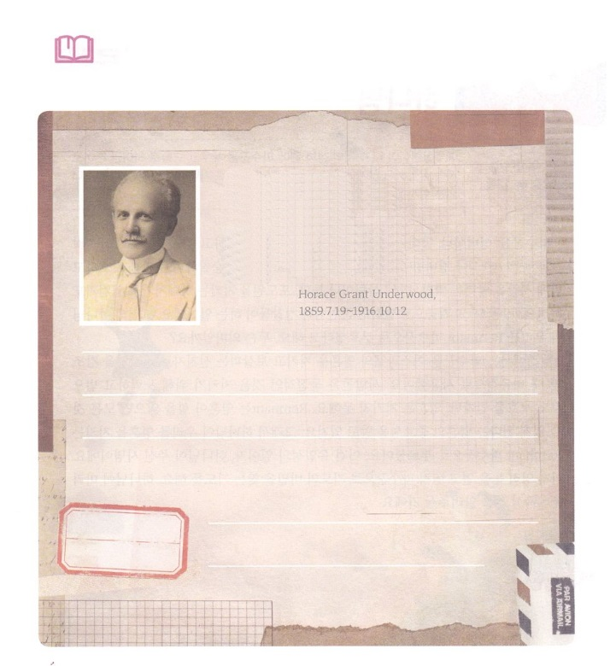

　　　　　　アメリカののだったアンダーウッドは

　　　　　　をしてにるのをみました。

　　　　　　アンダーウッドについて、でべてみましょう。

　　　　　　ののをいてみましょう。

　　　　　　　　　　　、のを

　　　　　　　　　　　のにえた

　　　　　　　　　　　アンダーウッド

みことばを

しよう



**きょうのでんどう　　　　　　　　　　う　　　　　　　　　　　　　　　　　　　　　　　　する**

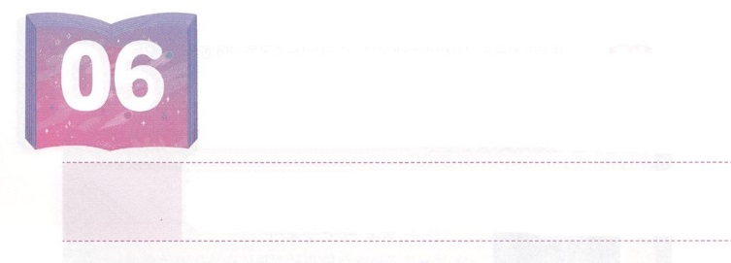

レムナント　みはりにんとして

　　よばれた　かみさま

**もくようび**

エルサレムよ。わたしはあなたののにりをいた。のも、のも、らはしてっていてはならない。にえられているたちよ。りこんではならない。(6)

**イザヤ**

**626～12**

りとは、やりので、のをしてするりの（Iサムエル14:16;イザヤ21:11～12）や、（マタイ27:65～66）のことをいます。にしてあたりをりながら、をしたり、のをらせる（5:7）、や、ぶどうをるのことをうこともあります（イザヤ56:9～10）いまののでうなら、やがすることです。は、たちをレムナントりとしてばれたとわれています。どんながあるのでしょうか。

では、りということばをイスラエルのたましいをって、るとしてのをするときのとしてっています。はなことをるためにします。もそれらをしてくれますが、たましいをることはできません。レムナントは、たましいがをえばすべてをってしまう、つまりたましいのをっているでしょう。ですから、がたちを、たましいをるレムナントりとしてばれました。これはのあるきであり、からえられたです。なをいて、りとしてりのをつけるりをしましょう。があらかじめしておられることをらせてくださるでしょう。



**きょうのみことば**

、ありがとうございます。きょう、だちとのために、レムナントりのりをつけてはじめるレムナントになりますように。きておられるイエス・キリストのおによっておりします。アーメン

産業宣教メッセージ│2019.1.26

**きょうのいのり**



　　　　がレムナントりであるにえてくださるりのを

　　　　めるりをはじめましょう。そのりをはじめるための

　　　　りのをまずいてみましょう。

　　　　　　　　　　　レムナントり

　　　　　　　　　　　　　　　　　　　　　のり

みことばを

しよう



**きょうのでんどう　　　　　　　　　　う　　　　　　　　　　　　　　　　　　　　　　　　する**

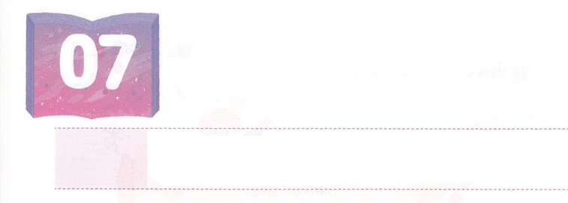

しどうしゃ　くんれん

**きんようび**

がヨセフとともにおられたので、はなとなり、そのエジプトののにいた。のは、がとともにおられ、がのすることすべてをさせてくださるのをた。(2～3)

**391～6**

ボス（Boss）とは、またはとのです。しかし、リーダー（Leader）は、やのげるのや、まったにっっていくのことをいます。リーダーは、そのののためにして、ときにはになります。ですから、はボスよりもさらにリーダーをしてきになります。しかし、はボスやリーダーではなく、のレムナントのようなをっておられます。とは、どんなでしょうか。

とは、やにおけるやをえさせることができるのことをいます。このようなとしてつためには、がです。のレムナントヨセフをればることができます。は、エジプトのになったとき、すべてのをかすになりました。ヨセフのは、たましいをかすでした。そのとき、ききんによってんでいくのとまでをもかしました。

このように、はがしてててくださいます。レムナントとしてがかれるをけて、たましいをかして237かをかすたちでありますようにとりましょう。



**きょうのみことば**

、ありがとうございます。をこののレムナントとして、がいてくださるをけた、されたになるようにいてください。きておられるイエス・キリストのおによっておりします。アーメン

核心訓練メッセージ│2019.1.26

**きょうのいのり**

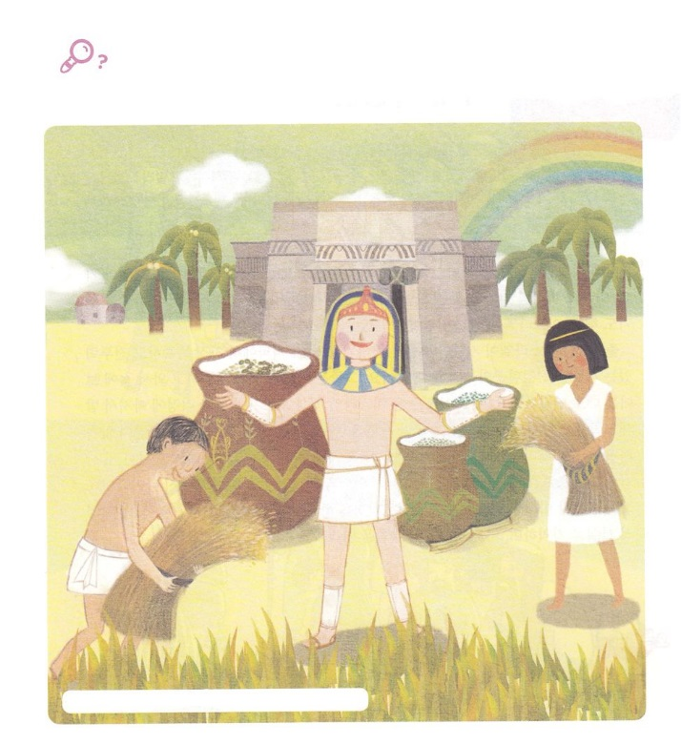

　　　　　　になったヨセフのまわりにれているをつけましょう。

　　　　　　もがわれるになるようにりましょう。

をさがそう

237、カチューシャ、、ブーメラン、いた、、



**きょうのでんどう　　　　　　　　　　う　　　　　　　　　　　　　　　　　　　　　　　　する**

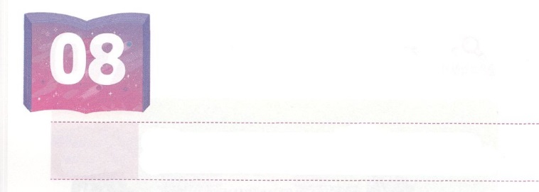

みらいの　しんぱい　No！　No！

**どようび**

ただ、にそむいてはならない。そののをれてはならない。らはたちのえじきとなるからだ。らのりは、らからりられている。しかしがたちとともにおられるのだ。らをれてはならない。(9)

**141～10**

についてしたりんだりすると、のがえなくなります。さらにたちのからだからがけてしまいます。とみでいっぱいになっているは、がになったり、になったりして、うつになることがあります。イスラエルのも、そのようなことをしました。

エジプトしたイスラエルは、カナンのをするためにかられていてのあるをのとしてびました。としてばれたは、カナンのをしてきて、たちのでたままをえました。らのをいたイスラエルのは、みんなとしみにとらわれて、しできけました。そのとき、としてばれたでもヨシュアとカレブだけは、でてきたとともに「がされたところだから、れてはならない」となをえました。このようにったのによって、イスラエルのはのとをって、ふたたびみはじめました。

、についてどんながありますか。があっても、のをげることができるものはありません。このをえて、より、のみことばにってきましょう。



**きょうのみことば**

、ありがとうございます。なのをって、をするではなく、りでをするになりますように。きておられるイエス・キリストのおによっておりします。アーメン

**きょうのいのり**

インマヌエル教会聖日１部│2019.1.27

きょうのいのり

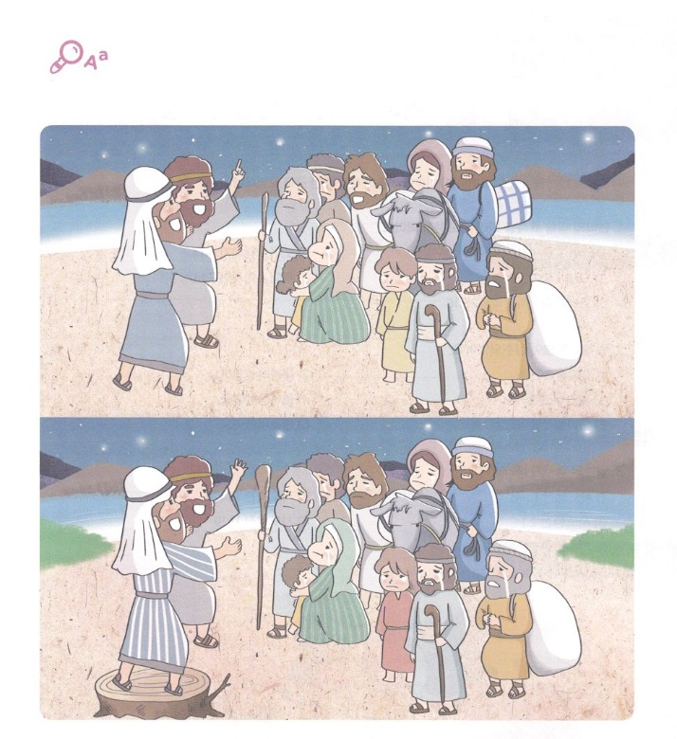

ちがいを

みつけよう

　なのをって、をしなかったヨシュアとカレブがをしています。10のちがいをつけながら、がにしてくださったをにみましょう。



**きょうのでんどう　　　　　　　　　　う　　　　　　　　　　　　　　　　　　　　　　　　する**